Санкт-Петербургский политехнический университет Петра Великого

Институт компьютерных наук и кибербезопасности

Высшая школа интеллектуальных систем и суперкомпьютерных

технологий

**Пояснительная записка**

**к курсовой работе**

**по теме «Информационная модель синхронного генератора»**

по дисциплине «Моделирование информационных систем»

|  |  |  |
| --- | --- | --- |
| Выполнил:  студент гр. 5132703/20001 |  | Басалгин А.Д. |
|  | <*подпись*> |  |
| Руководитель:доцент |  | Ефремов А.А. |
|  | <*подпись*> |  |

« » 2024г.

Санкт-Петербург

2024

# **Реферат**

Пояснительная записка к курсовой работе с. 39, рис. 18, источников 10, табл 2.

СИНХРОННЫЙ ГЕНЕРАТОР, ИНФОРМАЦИОННАЯ МОДЕЛЬ, УРАВНЕНИЯ ПАРКА-ГОРЕВА, SIMINTECH, МАТРИЧНОЕ УРАВНЕНИЕ

Объектом исследования является синхронный генератор.

Цель работы – построить модель синхронного генератора в программе SimInTech.

Для достижения цели в процессе работы решались следующие задачи:

1. Вывод именованных уравнений синхронного генератора;
2. Приведение уравнений Горева-Парка к безразмерной форме;
3. Преобразование уравнений к форме Коши;
4. Синтез информационной модели синхронного генератора в программе SimInTech.

В результате выполнения работы была получена информационная модель синхронного генератора.

# **Содержание**

Реферат 2

Содержание 3

Введение 4

1 Обзор литературы 5

1.1 Описание объекта управления и моделей 5

1.2 Вывод именованных уравнений ОУ 7

2 Синтез математической модели синхронного генератора 13

2.1 Безмерная форма уравнений Горева – Парка 13

2.2 Уравнения ОУ в форме Коши 17

2.3 Уравнения совместной динамики электромагнитных и электромеханических ипроцессов 18

3 Синтез информационной модели ОУ 20

Заключение 28

Список использованной литературы 29

# **Введение**

В настоящее время неотъемлемыми условиями успешного развития современного общества являются рациональный расход энергии и снижение её удельных затрат во всех сферах человеческой деятельности. Развитие данного направления стало основой для появления комплексных мер, направленных на эффективное использование топливно-энергетических ресурсов, на вовлечение в хозяйственный оборот возобновляемых источников энергии и на повышение энергоэффективности всех отраслей [1].

Сложная энергетическая и экологическая ситуация, сложившаяся в современном мире, в результате высокого уровня потребления электроэнергии, заставляет науку и промышленность искать интенсивные пути решения проблем создания альтернативных источников электроэнергии [2]. Существуют разные способы для преодоления этой глобальной проблемы, например наращивание ресурсов минерального топлива, сохранение ресурсов, развитие атомной энергетики, прямое преобразование тепловой энергии в энергетическую и др.

Для решения этой проблемы, необходимо развитие всех возможных методов, чтобы уменьшить долю использования различных видов топлива. В результате, в энергетической сфере должны произойти важные структурные изменения. Должна возрасти доля возобновляемых источников топлива при уменьшении части ископаемых. Также необходимо более активно и эффективно использовать солнечную, ветровую, приливную и геотермальную энергии [3].

# **1** **Обзор литературы**

# **Описание объекта управления и моделей**

Синхронный генератор — это электрическая машина переменного тока, которая преобразует механическую энергию в электрическую энергию посредством электромагнитных полей. Генератор работает по принципу электромагнитной индукции Фарадея, где вращающийся ротор генератора с фиксированными на нём обмотками индуцирует электрическое напряжение в статоре, который содержит намотки обмоток, связанных с электрической нагрузкой[4,5].

В синхронных машинах угловая скорость ротора равна синхронной угловой скорости поля . Как и во всех электрических машинах, поля статора и ротора неподвижны относительно друг друга, а так как в обмотках ротора протекают постоянные токи, поля статора и ротора неподвижны относительно ротора [6]. Синхронные машины эксплуатируются как в генераторном, так и в двигательном режимах. Синхронные генераторы составляют основу электроэнергетики, так как практически вся электроэнергия во всём мире вырабатывается посредством синхронных генераторов – турбо– или гидрогенераторами. При этом единичная мощность таких генераторов составляет тысячи и даже миллионы киловатт [7].

Двухполюсная синхронная машин состоит из неподвижной части – статора, на окружности которого расположены три фазные обмотки, и вращающейся части – ротора, на котором расположена обмотка возбуждения, создающая возбуждающее магнитное поле [5].

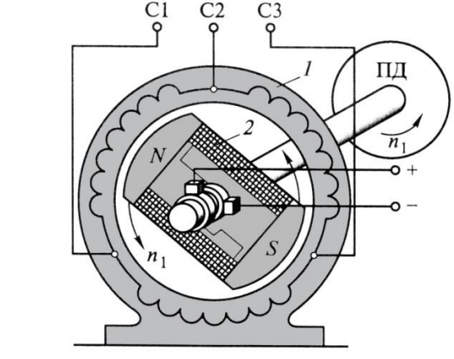

Рисунок 1 – Функциональная схема синхронного генератора

На рис. 1 представлена функциональная схема синхронного генератора. На статоре 1 расположена трёхфазная обмотка, принципиально не отличающаяся от аналогичной обмотки асинхронной машины. На роторе расположен электромагнит с обмоткой возбуждения 2, получающей питание постоянным током, как правило, через скользящие контакты, осуществляемые посредством двух контактных колец, расположенных на роторе, и двух неподвижных щёток [7].

Генератор переменного тока или синхронный генератор работает по принципу электромагнитной индукции, т.е. при изменении потока, связывающего проводник, в проводнике индуцируется ЭДС. Когда обмотка якоря генератора переменного тока подвергается воздействию вращающегося магнитного поля, в обмотке якоря будет генерироваться напряжение [9].

В энергетических установках по производству электроэнергии переменного тока в качестве первичных (приводных) двигателей синхронных генераторов применяют в основном три вида двигателей: паровые турбины, гидравлические турбины либо двигатели внутреннего сгорания – дизельные или бензиновые. Применение любого из перечисленных типов приводных двигателей влияет на конструкцию синхронного генератора [7].

Также синхронные генераторы можно качественно разделить по следующим признакам. По типу конструкции существуют явнополюсные и неявнополюсные машины, отличающиеся наличием явно выделенного полюса. По числу фаз на обмотках статорах бывают однофазные, трехфазные и многофазные. Чаще всего используются синхронные генераторы с трехфазной статорной обмоткой [9].

# **1.2** **Вывод именованных уравнений ОУ**

По умолчанию приведены следующие системы уравнений в фазовых координатах:

Уравнения процессов в статорных обмотках:

|  |  |  |
| --- | --- | --- |
|  |  | (1.1) |

Уравнения процессов в обмотках ротора:

|  |  |  |
| --- | --- | --- |
|  |  | (1.2) |

Уравнения (1.2) в декартовых координатах a,b,c зависят от угла , вследствие чего решение данной системы дифференциальных уравнений в указанных координатах является математически весьма трудоемкой задачей. Чтобы упростить решение системы, перейдем к координатам o, d, q, где оси d и q жестко связаны с ротором, причем ось d совмещена с продольной осью ротора и опережает ось q.

Мгновенные значения можно определить через векторы трёхфазной системы.

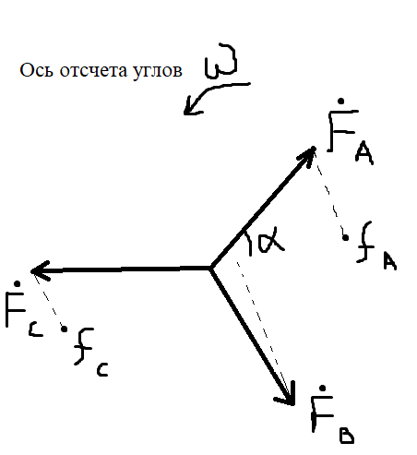

Рисунок 2 – Определение мгновенных значений через векторы трёхфазной системы.

Получим из рисунка:

|  |
| --- |
|  |

Если принять для каждой фазы свои оси времени, сдвинутые относительно друг друга на 120 градусов, то трехфазную симметричную систему можно представить одним вектором F, который называется обобщенным вектором. Из рисунка ниже очевидно, что проекция обобщенного вектора F, вращающегося с угловой скоростью ω, на три оси времени даст мгновенные значения трехфазных величин.

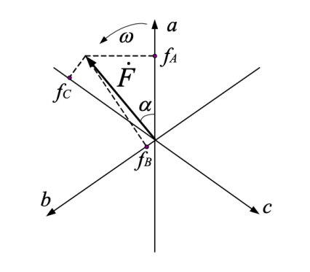

Рисунок 3 – Определение мгновенных значений через обобщённый вектор.

Необходимо отметить, что чередование фаз для осей времени обратно чередованию фаз, так как вращение осей времени противоположно вращению векторов. Обобщённый вектор можно разложить на составляющие: продольную Fd, совпадающую с осью полюсов, и поперечную Fq.[8]

Тогда мгновенные значения равны(γ – угол между магнитной осью фазы А и осью d):

|  |  |
| --- | --- |
|  | (1.3) |

Из полученных уравнений можно выразить в явном виде Fd и Fq:

|  |  |
| --- | --- |
|  | (1.4) |
|  | (1.5) |

Оператор Парка–Горева (перехода от базиса к a,b,c к 0,d,q) можно также записать таким образом:

|  |  |
| --- | --- |
|  | (1.6) |

Обратный оператор, равный с точностью до коэффициентов транспонированной матрице прямого преобразования (1.8) имеет вид:

|  |  |
| --- | --- |
|  | (1.7) |

С помощью этого оператора можно перейти к токам в базисе: 0, d, q:

|  |  |
| --- | --- |
|  | (1.8) |

Аналогичным образом можно определить линейное преобразование для напряжений и потокосцеплений.

|  |  |
| --- | --- |
|  | (1.9) |
|  | (1.10) |

Подставляя (1.8), (1.9) и (1.10) в (1.1), получим исходную систему уравнений в координатах 0,d,q.

Сгруппируем первое уравнение:

Составляющие с множителем «cos γ» совпадают по направлению с осью «d», а с множителем «sin γ» с осью «q». Поэтому выделим составляющие по оси «d» и оси «q»

Получим исходную систему уравнений в координатах. Учтем при этом, что ra=rb=rc=r.

|  |  |
| --- | --- |
|  | (1.11) |

Выразим теперь потоксцепления через токи с помощью следующего соотношения:

|  |  |
| --- | --- |
|  | (1.12) |

В обмотках ротора взаимные индуктивности равны: . Током нулевой последовательности в переходных процессах можно пренебречь, поэтому первая строка и столбец матрицы индуктивностей обращается в нулевые. Поэтому выражение преобразуется:

|  |  |
| --- | --- |
|  | (1.13) |

где – взаимные индуктивности между любой парой контуров в и осях соответственно. Переходя от матричного вида выражений для потокосцеплений к системе, получим:

|  |  |
| --- | --- |
|  | (1.14) |

В конечном счете система уравнений Парка-Горева с учетом (1.2) будет иметь вид:

|  |  |
| --- | --- |
|  | (1.15) |

### **2** **Синтез математической модели синхронного генератора**

# **2.1 Безмерная форма уравнений Горева – Парка**

По умолчанию даны общие безразмерные уравнения Горева-Парка.

Уравнения в статорных обмотках:

|  |  |
| --- | --- |
|  | (2.1) |

Уравнения в роторных обмотках:

|  |  |
| --- | --- |
|  | (2.2) |

Приведем систему уравнений Парка-Горева к виду, удобному для программных расчетов с учетом индивидуального варианта.

|  |  |  |  |  |  |  |  |
| --- | --- | --- | --- | --- | --- | --- | --- |
| **a** |  |  |  |  |  |  |  |
| -1 | -1 | -1 | -1 | -1 | -1 | -1 | -1 |

Подставим значения в уравнения статора:

|  |  |
| --- | --- |
|  | (2.3) |

Упрощая выражения и сводя их к алгебраическому виду, получим:

|  |  |
| --- | --- |
|  | (2.4) |

Аналогичную операцию проводим с уравнением в роторных обмотках (2.2):

|  |  |
| --- | --- |
|  | (2.5) |

Объединим (2.4) и (2.3) в одну систему, представляющую собой искомую систему уравнений Парка-Горева.

|  |  |
| --- | --- |
|  | (2.6) |

Для обезразмеривания системы (1.15) проведем некоторые замены, основанные на выборе некоторых первичных константных данных, подставим эти замены в уравнение.

В результате получим следующую систему уравнений:

|  |  |
| --- | --- |
|  | (2.7) |

Выражая индуктивности через реактивные сопротивления, опуская тильду над переменными и используя переменные в относительной системе единиц, система (2.7) преобразуется следующим образом:

|  |  |
| --- | --- |
|  | (2.8) |

Система (2.8) практически совпадает с системой (1.15).

# **2.2 Уравнения ОУ в форме Коши**

Современная теория автоматического управления оперирует с векторно-матричными моделями динамических систем. При этом рассматриваются в общем случае многомерные системы, т.е. системы произвольного порядка со многими входами и многими выходами, в связи, с чем широко используются векторно-матричные уравнения и аппарат векторной алгебры. Для получения векторно-матричной модели исследуемая динамическая система представляется в виде “черного ящика” с некоторым числом входных и выходных каналов [10].

В общем случае динамическая система может быть описана парой матричных уравнений, где первое уравнение – это входные данные, а второе – данные выхода:

Перенесем из (2.6) производные токов в левую часть, а сами токи и свободные члены – в правую.

Приведем систему выше к матричному виду:

Матрицы определим по виду системы выше.

Умножим обе части уравнения на обратную матрицу , чтобы избавиться от в левой части и сделаем несколько математических преобразований:

|  |  |
| --- | --- |
|  | (2.9) |

Система (2.9) представляет искомое векторно-матричное уравнение системы Парка-Горева.

# **2.3 Уравнения совместной динамики электромагнитных и электромеханических процессов**

Для получения векторно-матричных уравнений совместной динамики электромагнитных и электромеханических процессов в форме Коши используется уравнение моментов:

В соответствии с коэффициентами из варианта 1 преобразуем формулу:

|  |  |
| --- | --- |
|  | (2.10) |

За шестую переменную в уравнениях Парка-Горева примем ω. Введем еще одно векторное обозначение:

Тогда с учетом всего этого уравнение (2.9) перепишется в виде 1,6:

|  |  |  |
| --- | --- | --- |
|  |  | (2.11) |

Уравнение (2.11) представляет векторно-матричное уравнение совместной динамики электромагнитных и электромеханических процессов в форме Коши. Данное уравнение полностью определяет математическую модель синхронной машины, представленной индивидуальным вариантом.

# **3** **Синтез информационной модели ОУ**

Синтез информационной модели представляет собой интегрирование полученных данных в SimInTech. Модель представлена на рис. 4:

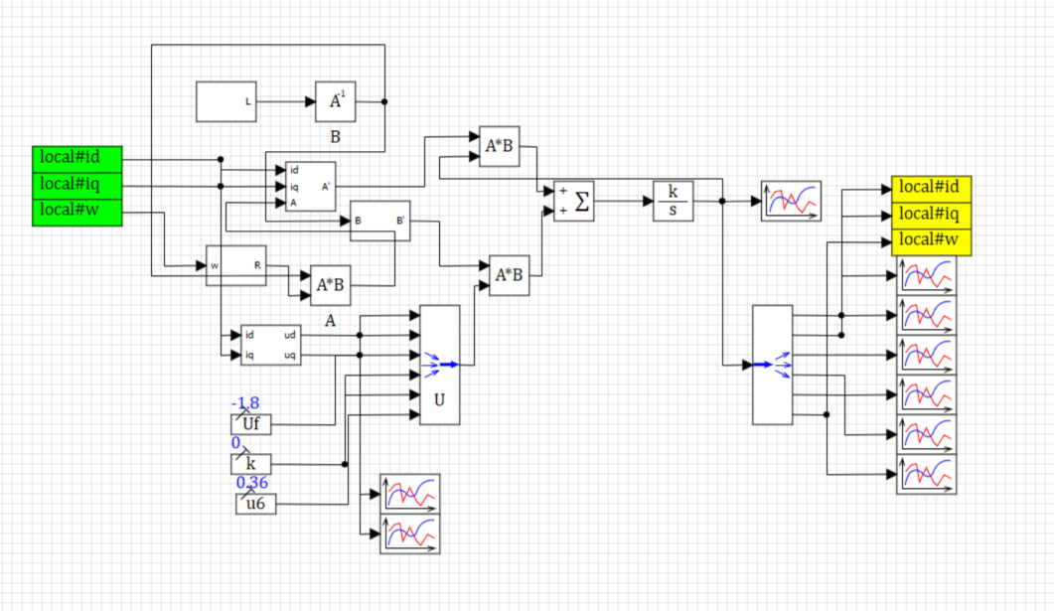

Рисунок 4 Информационная модель СГ

Согласно уравнению, матрица . Схемы данных уравнений представлены ниже на рисунках. Для матрицы :

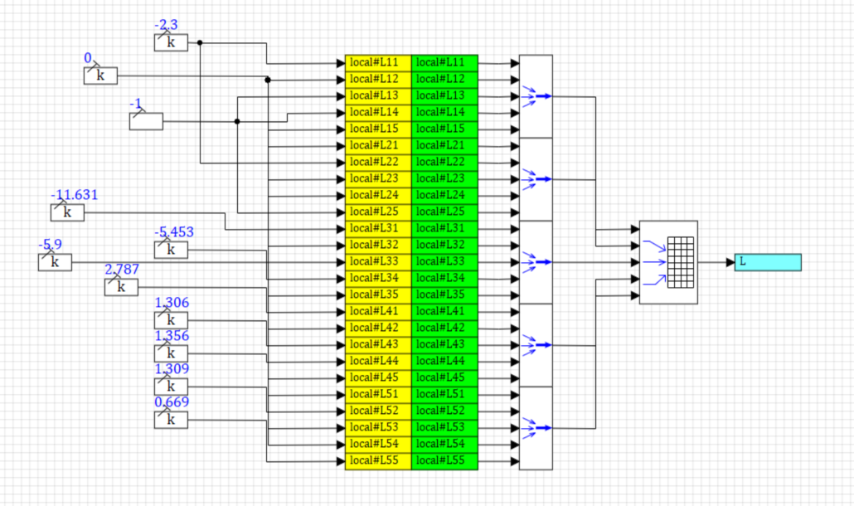

Рисунок 5 Схема матрицы

Для матрицы :

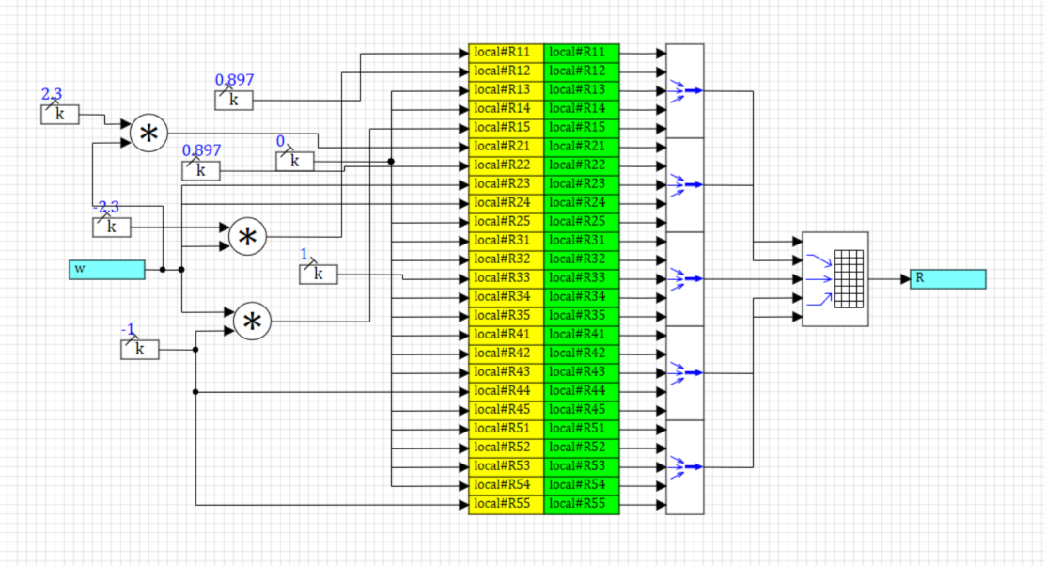

Рисунок 6 Схема матрицы

Для матрицы :

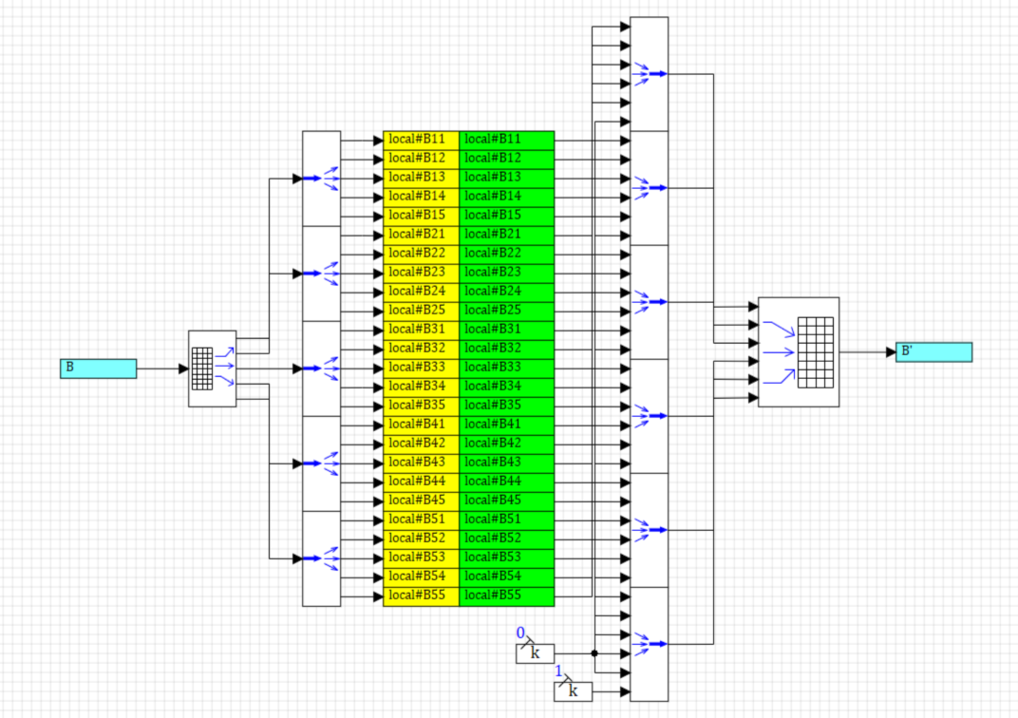

Рисунок 7 – Схема матрицы

Для матрицы :

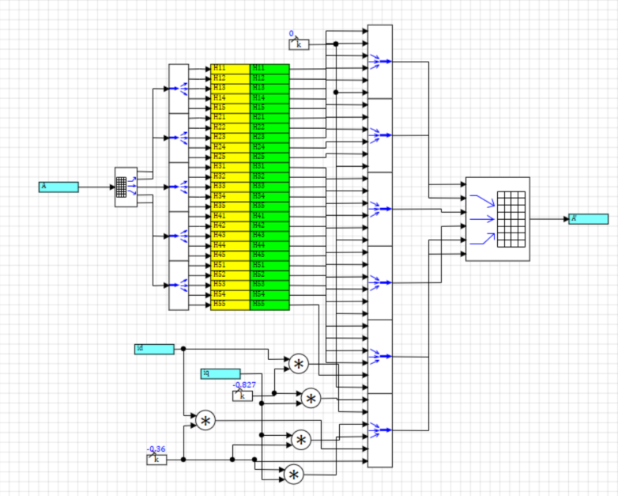

Рисунок 8 – Схема матрицы

Значения для вычислений считались согласно данным варианта СГ4:

Таблица 2 Характеристики ТВВ-160-2

|  |  |  |  |  |  |  |  |  |  |  |
| --- | --- | --- | --- | --- | --- | --- | --- | --- | --- | --- |
| ***cos*(*φ*)** | ***r*** | ***xd*,*xq*** | ***Xf*** | ***XD*** | ***XQ*** | ***Td*0** | ***TD*** | ***TQ*** | ***xad*,*xaq*** | ***J*** |
| 0,85 | 0,897 | 2,3 | 2,308 | 2,214 | 2,326 | 5,9 | 1,356 | 0,669 | 2,133 | 4,45 |

Помимо необходимых преобразований и данных фазы системного генератора для полной работы необходимо наличие уравнений управления (Рис. 9).

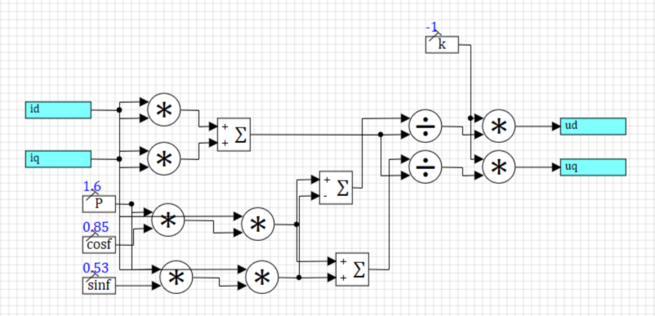

Рисунок 9 – Схема управления

Результатом работы являются графики колебаний переменных токов и частоты, обозначенные за вектор Х на интервале [0; 1], графики напряжений и график частоты:

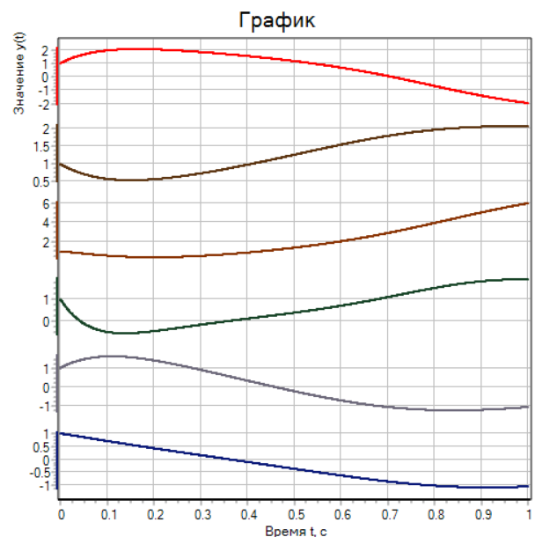

Рисунок 10 – Графики всех токов и частоты

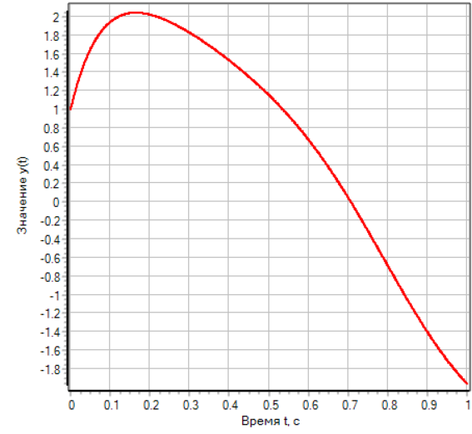

Рисунок 11 – График тока

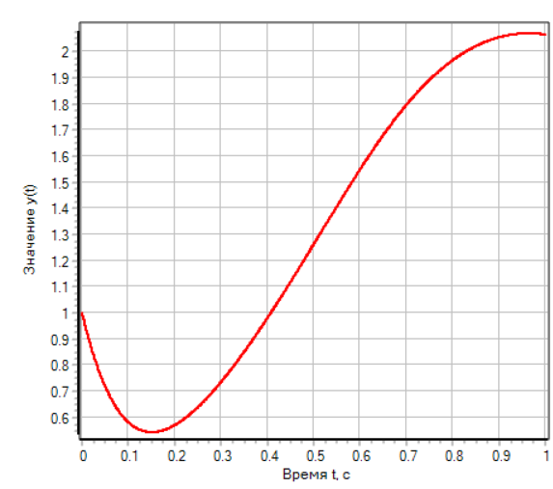

Рисунок 2 – График тока

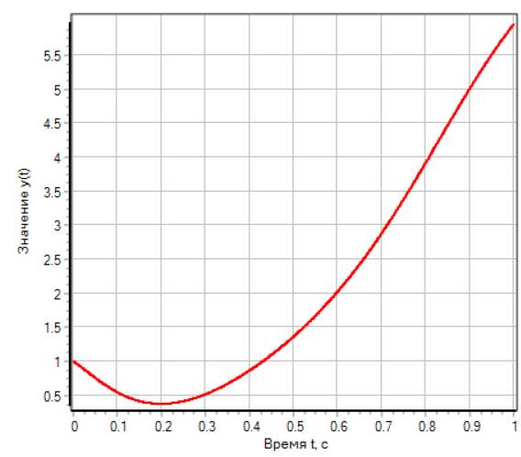

Рисунок 13 – График тока

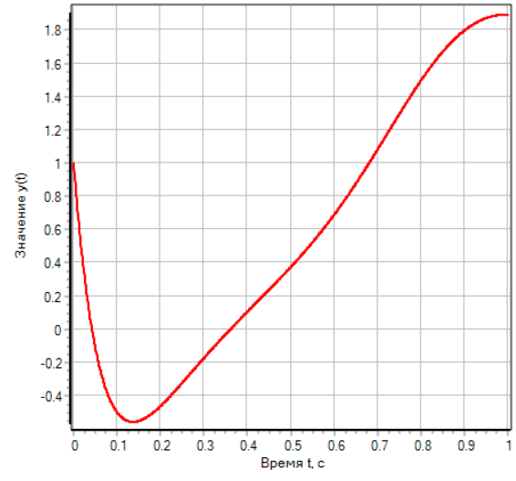

Рисунок 3 – График тока

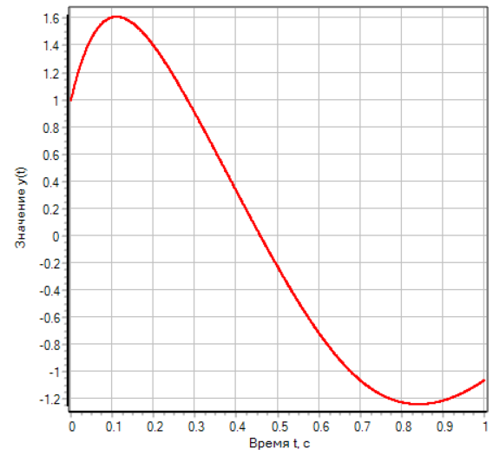

Рисунок 15 – График тока

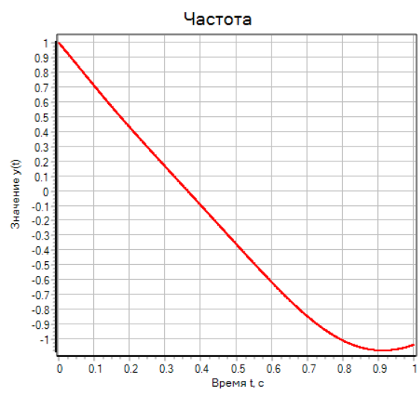

Рисунок 46 – График частоты

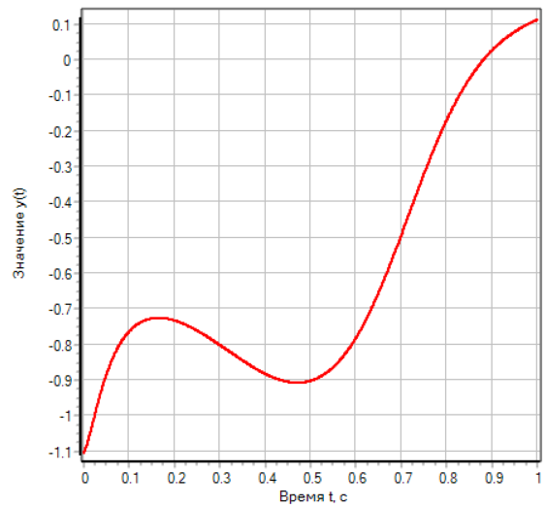

Рисунок 17 – График напряжения

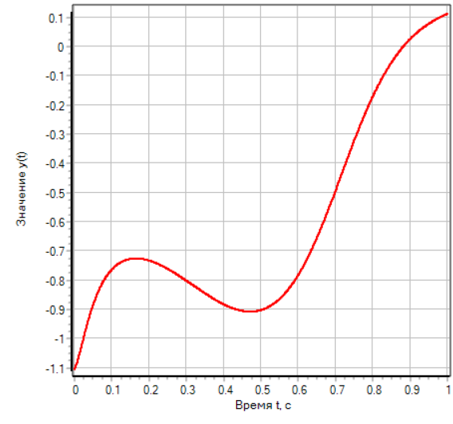

Рисунок 18 – График напряжения

# **Заключение**

В ходе данной работы были получены:

* Опыт вывода уравнений работы синхронного генератора;
* Опыт синтезирования математической модели синхронного генератора;
* Система уравнения форме Коши, отражающая работу синхронного генератора;
* Опыт работы в программе SimInTech;
* Информационная модель синхронного генератора, в программе SimInTech.

Из анализа полученных данных можно сделать вывод, что данная система в целом устойчива, однако в определенные моменты времени в токах статора и ротора наблюдается резонанс.

### **Список использованной литературы**

1. В.Д. Юровская. Криптоэнергетика. Тинчуринские чтения – 2023 «энергетика и цифровая трансформация».
2. Л.Ш. Нуриев. Разработка алгоритма работы контроллера заряда аккумуляторных батарей от солнечной панели. Тинчуринские чтения – 2023 «энергетика и цифровая трансформация».
3. <https://dzodzo.ru/socialsciencesub/energeticheskaya-problema-chelovechestva-prichiny-i-vozmozhnye-puti-resheniya/?ysclid=liszb9j1zh900033458>
4. Копылов, И. П.  Электрические машины / И. П. Копылов Москва: 1989.
5. Пасынков, Л. К. Чиркин, Полупроводниковые приборы, Санкт-Петербург: Лань, 2019.
6. Горев А.А. Переходные процессы синхронной машины. Госэнергоиздат, 1950. 551 с.
7. Ю. А. Макаричев, В.Н. Овсянников. Синхронные машины. 2011.
8. <https://union-z.ru/articles/dlya-chego-sluzhit-sinhronnyy-generator-preobrazovatelya.html>
9. А.М. Олейников, В.Н. Мартынов. Судовые электрические машины. 2010.
10. Андерсон П., Фуад А. «Управление энергосистемами и устойчивость» / Андерсон П., Фуад А. Калифорния: 1980. – 651 с.